 |  | IZMĒRU TABULAS
UZMANĪBU! Izmēri norādīti mērot gatavo aģērbu, izvēloties izmēru, ņemiet vērā,
ka vajadzīgs vismaz 4 - 6 cm lielāks apģērbs, nekā bērnam noņemtie mēri bez apģērba.
LŪGUMS PASŪTOT IZVĒLĒTIES IZMĒRU LIELĀKU APĢĒRBU, jo mācību gada laikā Jūsu bērns augs!
MEITENĒM
SARAFĀNS “NIKOLA” |  |  |  |  | SARAFĀNS “VANESA”
izmērs | krūšu apkārtmērs |  | garums |  | izmērs | krūšu apkārtmērs |  | garums
128 | 64 |  | 70 |  | 128 | 64 |  | 70
134 | 66 |  | 73 |  | 134 | 66 |  | 73
140 | 70 |  | 78 |  | 140 | 70 |  | 78
146 | 74 |  | 83 |  | 146 | 74 |  | 83
152 | 78 |  | 87 |  | 152 | 78 |  | 87
158 | 82 |  | 90 |  | 158 | 82 |  | 90
VESTE (adīta - mēri ņemti vesti nestiepjot) |  |  |  |  | SVĀRKI (ar gumiju)
izmērs | krūšu apkārtmērs |  | garums |  | izmērs | Vidukļa apkārtmērs |  | garums
122 | 70 |  | 45 |  | 128 | 56-66 |  | 40
128 | 72 |  | 48 |  | 134 | 58-68 |  | 41,5
134 | 74 |  | 51 |  | 140 | 60-70 |  | 43
140 | 77 |  | 53 |  | 146 | 62-74 |  | 45
146 | 79 |  | 54 |  | 152 | 64-78 |  | 47
152 | 83 |  | 56
158 | 86 |  | 58
JAKA (adīta - mēri ņemti jaku nestiepjot)
izmērs | krūšu apkārtmērs |  | garums | piedurkne
128 | 70 |  | 50 | 46
134 | 76 |  | 52 | 48
140 | 79 |  | 53 | 49
146 | 81 |  | 54 | 51
152 | 84 |  | 56 | 54
158 | 88 |  | 59 | 56
VESTE (adīta)
izmērs | krūšu apkārtmērs | garums
122 | 70 | 45
128 | 72 | 48
134 | 74 | 51
140 | 77 | 53
146 | 79 | 54
152 | 83 | 56
158 | 86 | 58
ZĒNIEM
VESTE (šūta)
izmērs | krūšu apkārtmērs | garums
128 | 70 | 44
134 | 75 | 46
140 | 79 | 48
146 | 82 | 51
152 | 85 | 54
158 | 88 | 58

JAKA (adīta - mēri ņemti jaku nestiepjot)
izmērs | krūšu apkārtmērs | garums | piedurkne
128 | 70 | 50 | 46
134 | 76 | 52 | 48
140 | 79 | 53 | 49
146 | 81 | 54 | 51
152 | 84 | 56 | 54
158 | 88 | 59 | 56

Paraugi
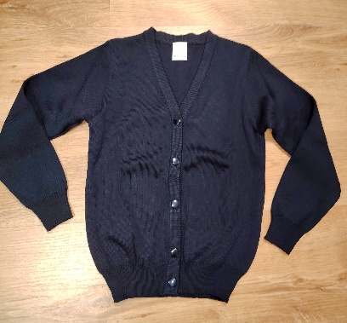  ADĪTA JAKA (ZĒNU VAI MEITEŅU) | 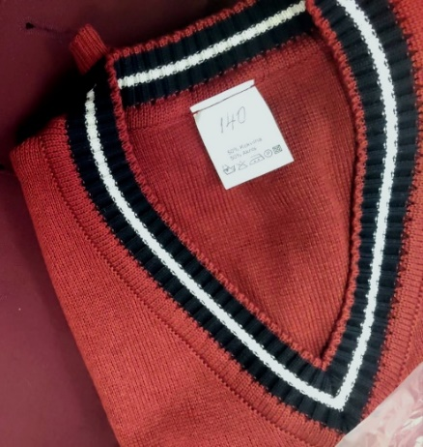  ADĪTA VESTE (sarkana) | 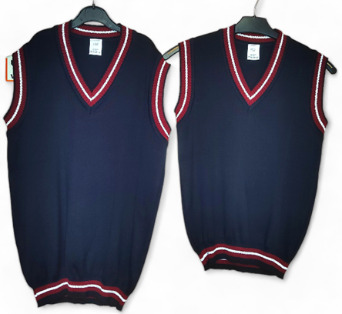  ADĪTA VESTE (zila)
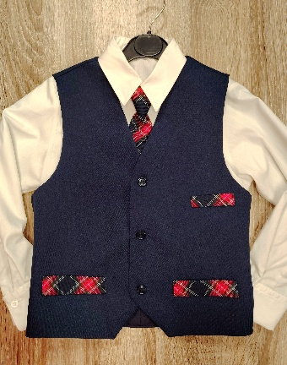  ZĒNU VESTE ŠŪTA, AR POGĀM | 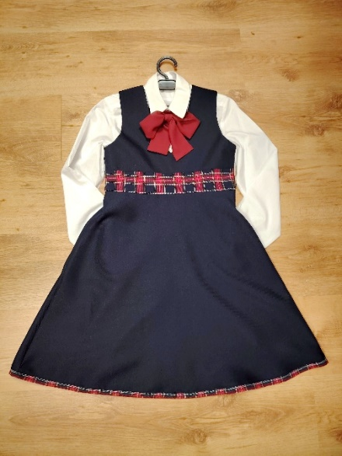  SARAFĀNS “VANESA” | 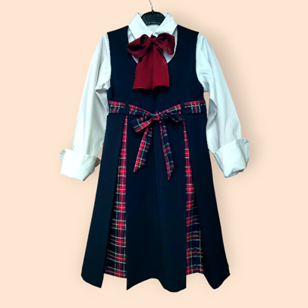  SARAFĀNS “NIKOLA”
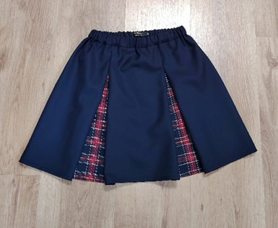
SVĀRKI AR GUMIJU

